**PRÁCTICA 10 |ARREGLOS MULTIDIMENSIONALES**

# Introducción

Es interesante descubrir y aprender la forma de la que se componen las imágenes digitalmente, y como pueden ser manipuladas ya sea en tamaño, color, brillo, etc. Nuevamente las matrices se siguen encontrando en muchas partes de nuestra vida cotidiana y a veces sin darnos cuenta, y este es un caso de aplicación muy interesante.

Al igual que en la práctica pasada espero poder organizar los datos o en este caso los pixeles de las imágenes de una forma correcta para poder manipularlos correctamente y alcanzar los objetivos de la práctica.

Siento que será difícil el proceso, pero a la vez será interesante. Y así como en la práctica del audio, espero a base de esto también adquirir conocimiento acerca de cómo las computadoras interpretan y manipulan las imágenes.

# Desarrollo

Para esta práctica se tuvieron que investigar algunas funciones de java que permiten guardar una imagen en un arreglo.

Al manejarse imágenes en el caso de esta práctica decidí crear un nuevo paquete para almacenar la clase que se encargaría de hacer las modificaciones pertinentes a la imagen, el nombre de este paquete fue **imagen**. Dentro de dicho paquete se creó la clase **ArchivoImagen**, la cual a base de operaciones aplicables a las matrices se consiguió cumplir con la mayor parte de la funcionalidad solicitada.

A continuación, se indican los archivos creados o modificados, juntos con sus métodos:

## ArchivoImagen.java (paquete imagen).

* public boolean leerImagen().
* public boolean escribirImagen().
* public Matriz getMatrizImagen(BufferedImage imagen).
* public void convertirEscalaGrises().
* public void modificarBrillo(int cantidad).
* public void invertirHorizontal().
* public void invertirVertical().
* public void trasponer().
* public void redimensionar(CriterioRedimension criterio, int veces).
* private int getRgb(VectorNum pixel).
* private VectorNum setRGB(int rgb).

## CriterioRedimension.java (paquete utilidades).

* public int getId().
* public String getNombre().

**Este enum posee los atributos: AUMENTAR y REDUCIR.**

## Matriz.java (paquete edlineal).

* public void invertirColumnas().
* public void invertirFilas().

## PruebaImagen.java (paquete intefaces).

La clase anterior es donde se encuentran las pruebas de esta práctica.

**Para mayor información sobre los métodos y la clase creada vaya a la ruta: /docs/index.html dentro del proyecto.**

# Capturas de pantalla del programa funcionando

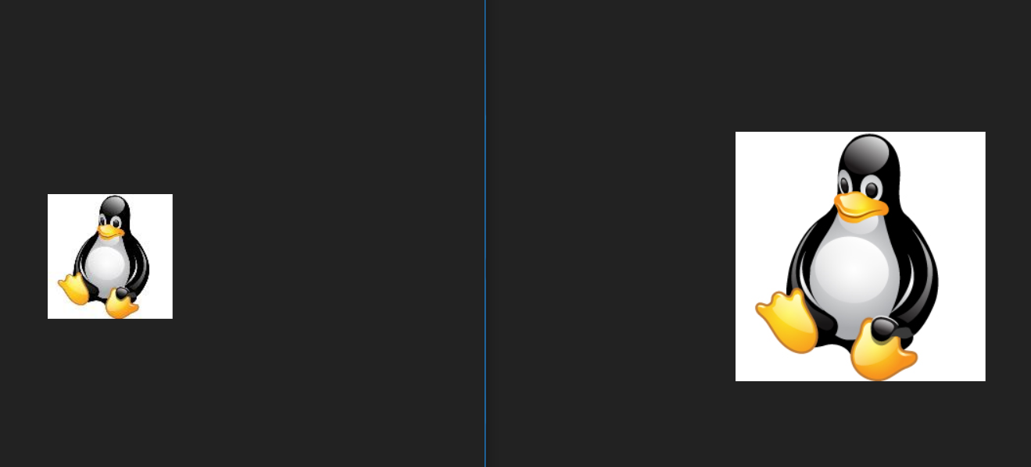

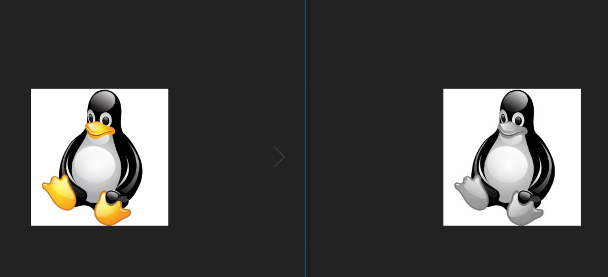

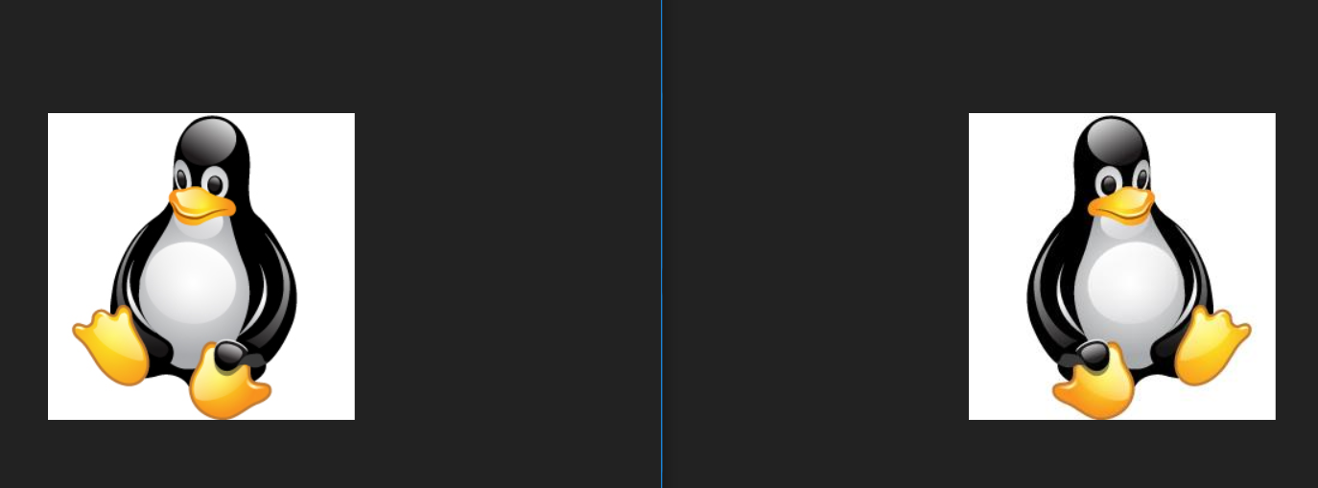

# Conclusiones

Fue complicado entender bien el cómo se almacenaban los pixeles de una imagen en una matriz, por la razón de que un pixel tiene en su interior más valores. Teniendo eso ya bien entendido, fue entonces que pude con más facilidad realizar la mayor parte de los puntos de la práctica. Algunos otros me causaron conflicto, en especial la redimensión, pero finalmente se consiguió hacer dicha acción.

La clase matriz fue de muchísima ayuda, tanto por que algunas operaciones que ya se había programado facilitaron realizar algunos puntos, como para almacenar y administrar por así decirlo, los pixeles en la imagen.

Fue una práctica complicada, pero me gustó mucho y he aprendido, así como en la del audio, algo de cómo se manejan las imágenes computacionalmente.